此章節要帶領同學實作網頁的相簿功能，主要利用CSS來設計相簿外觀與滑鼠特效，並且藉由Dreamweaver的「行為」功能讓使用者讓點擊觀看大張圖片，網站畫面如下圖。

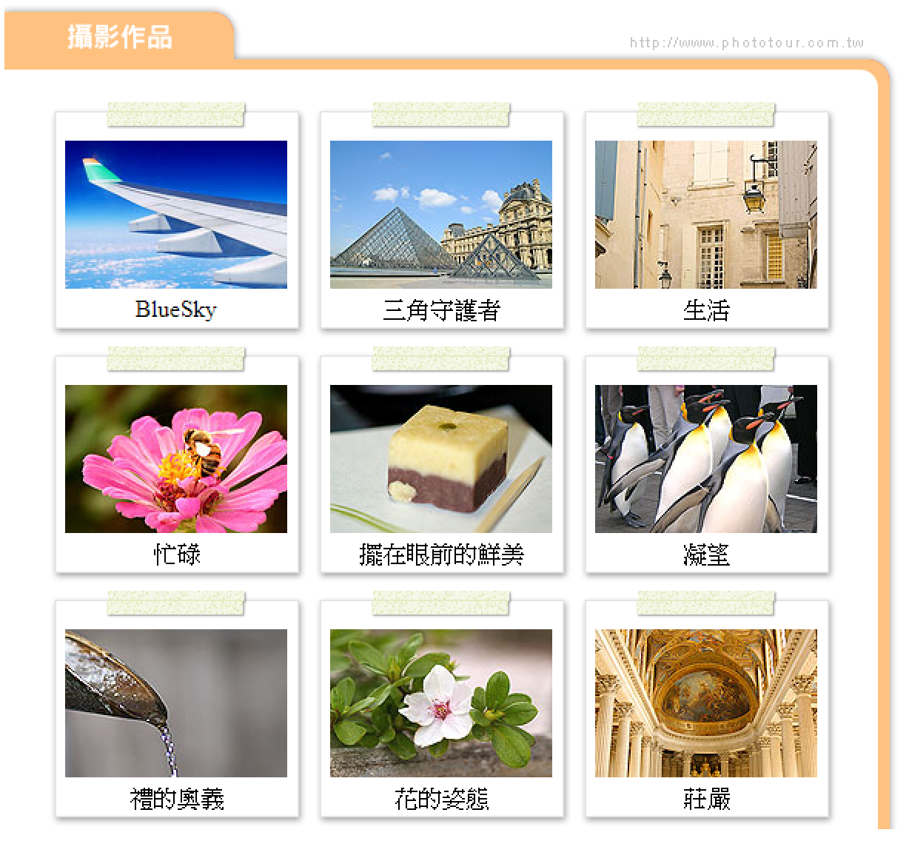

**內距(top):30px**

**框線:8px**

**603**

**590**

**一、相簿實作**

|  |  |
| --- | --- |
|  |  |
| 圖1　插入<div>設計背景上方之圖片(寬高與原圖片大小相同)。 (此題亦可直接插入圖片) | |

**【註】**該題做法是將陰影獨立製成一張圖片，因此黃褐色的邊框必須另外設計。概念如下：必須製作兩個<div>，#shadow設定陰影圖片並且內含#content，並將#content右邊框線設定為黃褐色，則視覺效果便看起來會是同一個背景。

|  |  |
| --- | --- |
| #shadow   |  | | --- | | #content | |

|  |  |
| --- | --- |
|  |  |
| 圖2　插入<div>設計背景線條陰影。 | |

|  |  |
| --- | --- |
|  |  |
|  |  |

圖3　插入<div>:設計內容區塊，並設定右邊框線。  
設定overflow:hidden：目的在於解於當內容有<p>時所造成的背景異常。

|  |  |
| --- | --- |
|  |  |
|  |  |

圖4　插入<div>:設計相框區塊。**(必須使用類別樣式，以便套用)**寬高必須與photo_bg.gif相同，但由於內距會影響總高度，因此height必須扣除30(即135+30=165px)。

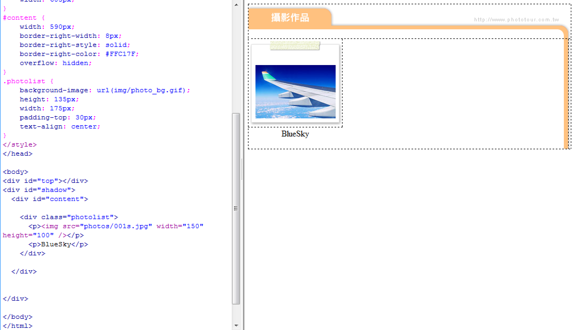

圖5　插入圖片與輸入文字，並透過<p>進行排版。

|  |  |
| --- | --- |
|  |  |

圖6　由於<p>有預設的間距與內距，因此先將其設為0，以便自行設計。

margin-bottom:5 px，目的在於讓圖片與文字有點間距。

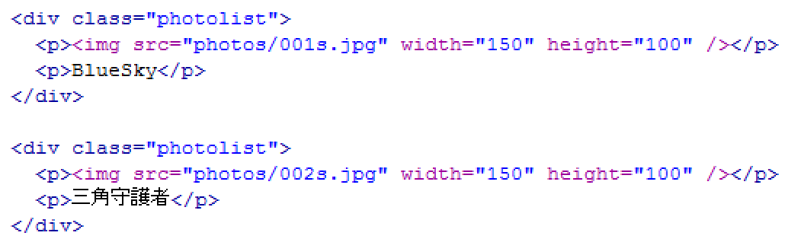

圖7　將photolist區塊複製8次，並改為對應的圖片與文字。

|  |  |
| --- | --- |
|  |  |

圖8　.photolist：設定display:inline-block，使phtolist區塊能呈現於同一列。

#content：設定Text-align:center，使phtolist區塊能置中於框架中間。

**【註】**diplay:inline-block，必須於瀏覽器執行才能顯示其效果。

**【註】**display設定值

|  |  |
| --- | --- |
| block | 元素以區塊的方式呈現，簡單來說當不做其他CSS設定時，其同層元素會換行顯示。如：<p>、<h1>~<h6>、<div>、<ul>、<li> |
| inline | 元素以並排的方式呈現，其容器大小以內容物判定，無法設定寬高，上下外距等屬性。如：<a>、<b>、<i> |
| inline-block | 元素以並排的方式呈現，但擁有block的屬性，可以設定寬高，上下外距等屬性。如：<img> |
| none | 元素在網頁上不顯示也不佔據空間。 |

|  |  |
| --- | --- |
|  |  |

圖9　.photolist p img:hover：設定當滑鼠移到圖片上時，游標的樣式與圖片的透明度。

**【註】**opacity：可設定元素的透明度，值從0(完全透明) ~ 1(完全不透明)。

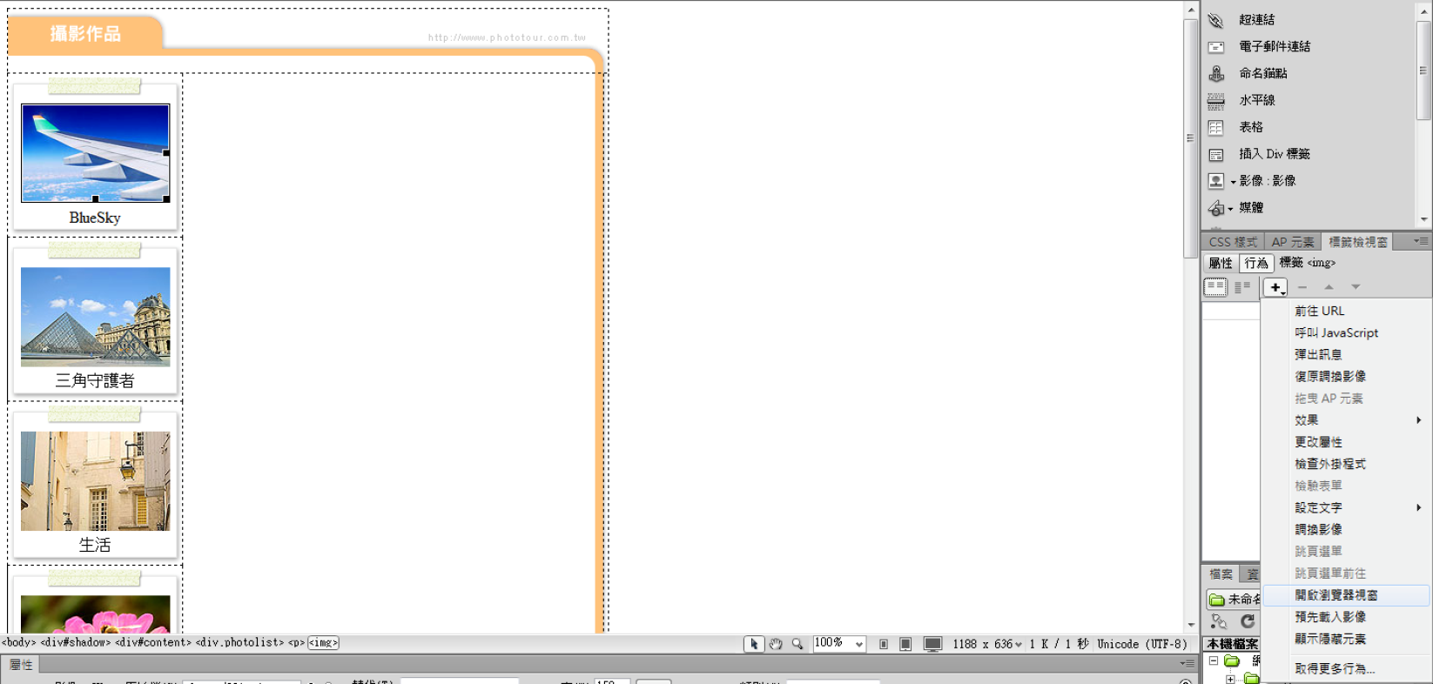

圖10　設定點擊圖片時，能夠開啟新視窗呈現大張圖片。

**【註】**可於「工具列」中的「視窗」開啟「行為」。

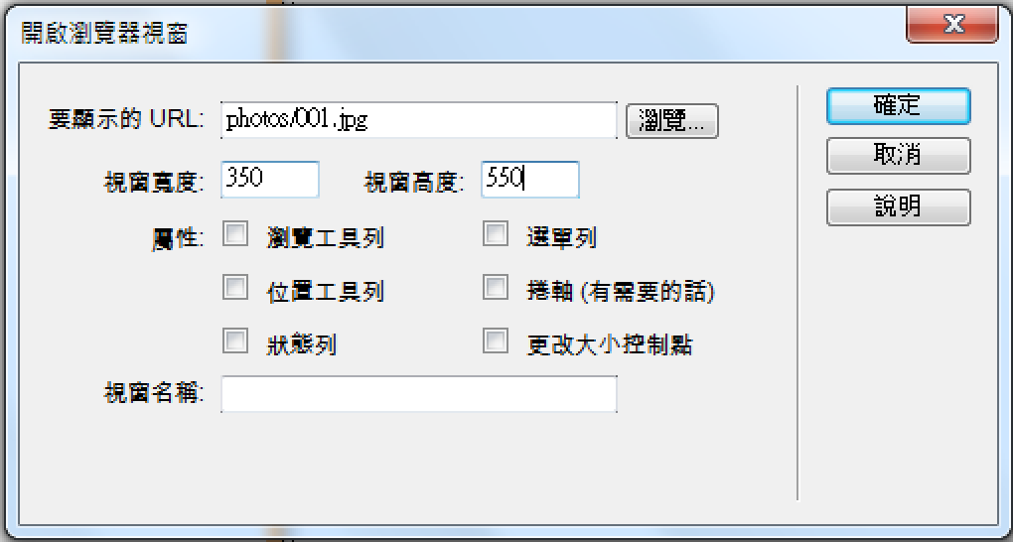

圖11　設定大張圖片路徑與視窗大小。(其餘八張圖片之設定，必須重複圖10與圖11之步驟)